Linguagem da programação :
Prof: Rafael florindo Email: rafaelflorindo@hotmail.com
Referencias: Fundamentos da programação de Computadores

Aula: 17/03/2016
As etapas para o desenvolvimento de um programa são:
Análise: estuda-se o enunciado do problema para definir os dados de entrada, o processamento e
os dados de saída.

Algoritmo: ferramentas do tipo descrição narrativa, fluxograma ou português estruturado são uti-lizadas para descrever o problema com suas soluções.

Codificação: o algoritmo é transformado em códigos da linguagem de programação escolhida para
se trabalhar. Portanto, um programa é a codificação de um algoritmo em uma linguagem de programação (ASCEN-CIO, 1999).

Conceito de algoritmo
“Algoritmo é uma sequência de passos que visa atingir um objetivo bem definido” (FORBELLONE, 1999).

Para a construção de qualquer tipo de algoritmo, é necessário seguir estes passos:
- Compreender completamente o problema a ser resolvido, destacando os pontos mais importantes e os objetos que o compõem.
- Definir os dados de entrada, ou seja, quais dados serão fornecidos e quais objetos fazem parte desse cenário problema.
- Definir o processamento(entrada, processamento e saída), ou seja, quais cálculos serão efetuados e quais as restrições para esses cálculos. O processamento é responsável pela transformação dos dados de entrada em dados de saída. Além disso, deve-se verificar quais objetos são responsáveis pelas atividades.
- Definir os dados de saída, ou seja, quais dados serão gerados depois do processamento.

Os três tipos mais utilizados de algoritmos são: descrição narrativa, fluxogramae pseudocódigoou
portugol, que descrevemos a seguir.

Descrição narrativa
A descrição narrativa consiste em analisar o enunciado do problema e escrever, utilizando uma linguagem natural (por exemplo, a língua portuguesa), os passos a serem seguidos para sua resolução.
Vantagem: não é necessário aprender nenhum conceito novo, pois uma língua natural, neste ponto, já é bem conhecida.
Desvantagem: a língua natural abre espaço para várias interpretações, o que posteriormente dificultará a transcrição desse algoritmo para programa.

ex.

Fazer um sanduíche
Passo 1 — Pegar o pão.
Passo 2 — Cortar o pão ao meio.
Passo 3 — Pegar a maionese.
Passo 4 — Passar a maionese no pão.
Passo 5 — Pegar e cortar alface e tomate.
Passo 6 — Colocar alface e tomate no pão.
Passo 7 — Pegar o hambúrguer.
Passo 8 — Fritar o hambúrguer.
Passo 9 — Colocar o hambúrguer no pão.

Fluxograma
O fluxograma consiste em analisar o enunciado do problema e escrever, utilizando símbolos gráficos predefinidos , os passos a serem seguidos para sua resolução.
Vantagem: o entendimento de elementos gráficos é mais simples que o entendimento de textos.
Desvantagem: é necessário aprender a simbologia dos fluxogramas e, além disso, o algoritmo resultante não apresenta muitos detalhes, dificultando sua transcrição para um programa.
Conjunto de símbolos usados no fluxograma :

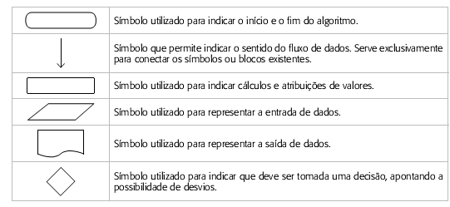

Ex fluxograma :

Pseudocódigo ou portugol
O pseudocódigo ou portugol consiste em analisar o enunciado do problema e escrever, por meio de regras predefinidas, os passos a serem seguidos para sua resolução.
Vantagem: a passagem do algoritmo para qualquer linguagem de programação é quase imediata, bastando conhecer as palavras reservadas da linguagem que será utilizada.
Desvantagem: é necessário aprender as regras do pseudocódigo.

Exemplos de pseudocódigos
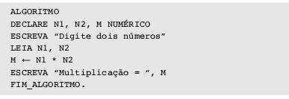
Conceito de variável
uma variável representa uma posição de memória, que possui nome e tipo e seu conteúdo pode variar ao longo do tempo, durante a execução de um programa. Embora uma variável possa assumir diferentes valores, ela só pode armazenar um valor a cada instante.

Os tipos de dados mais utilizados são: numéricos, lógicos e literais ou caracteres, que escreveremos a seguir.

Numéricos
Os dados numéricos dividem-se em dois grupos: inteiros e reais.

Exemplos de dados numéricos inteiros:
–23 , 98 ,0 ,–357,237 ,–2

Exemplos de dados numéricos reais:
23.45
346.89
–34.88
0.0
–247.0
Os números reais seguem a notação da língua inglesa, ou seja, a parte decimal é separada da parte inteira por um ponto, e não por uma vírgula.

As regras básicas para a formação dos identificadores são:
Os identificadores são os nomes das variáveis, dos programas, das constantes, das rotinas, das unidades etc. As regras básicas para a formação dos identificadores são
- O primeiro caractere deve ser sempre uma letra ou o caractere sublinhado.
- Não são permitidos espaços em branco e caracteres especiais (@, $, +, –, %, !).
- Não podemos usar as palavras reservadas nos identificadores, ou seja, palavras que pertençam à linguagem de programação.

Exemplos de identificadores válidos:
A
nota
X5
A32
NOTA1
MATRICULA
nota_1
dia
IDADE
Exemplos de identificadores inválidos:
5b— por começar com número;
e 12 — por conter espaço em branco;
x-y — por conter o caractere especial –;
prova 2n — por conter espaço em branco;
nota(2) — por conter os caracteres especiais ();
case — por ser palavra reservada;
SET — por ser palavra reservada

